一、选择题（每题3分，共36分）
1．若分式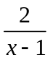无意义，则（ ）
A．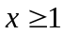 B．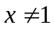C．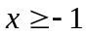 D．
2．在下列函数中，自变量x的取值范围是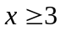的函数是（ ）
A．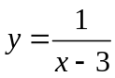 B．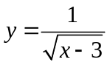 C．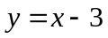 D．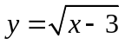
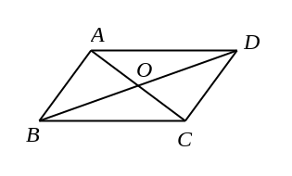
3．如图，平行四边形ABCD的周长为40，△BOC的周长
比△AOB的周长多10，则AB为（ ）
A．20 B．15 C．10 D．5
4．下列约分正确的是（ ）
A．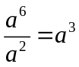 B．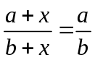 C．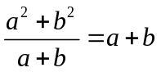 D．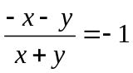
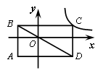
5．如图，矩形ABCD的对角线BD经过坐标原点，矩形的边分别平行于坐标轴，点C在反比例函数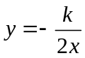的图象上，若点A的坐标为 (－2，－2)，则k的值为（ ）
Ａ．4 Ｂ．－4 Ｃ．8 Ｄ．—8
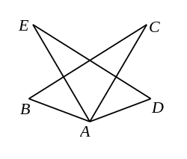
6．计算：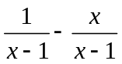的结果为（ ）
A．1 B．2 C． D．
7．分式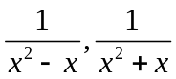的最简公分母是（ ）
A．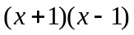 B．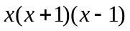 C．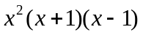 D．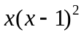
8．如图，在□ABCD的面积是12，点E，F在AC上，且AE＝EF＝FC，则△BEF的面积为 （ ）
E
F
D
C
B
A
A. 6 B. 4 C. 3 D. 2
9．在4月14日玉树发生的地震导致公路破坏，为抢修一段120米的公路，施工队每天比原来计划多修5米，结果提前4天通了汽车，问原计划每天修多少米？若设原计划每天修x米，则所列方程正确的是（ ）
A．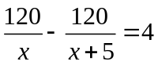 B．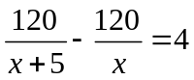 C．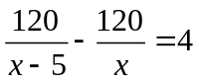 D．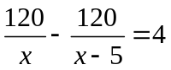
10．函数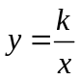的图象经过点（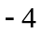，6），则下列各点中，在函数图象上的是（ ）
A．（3，8） B．（3，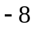） C．（，） D．（，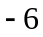）
11．若点P（3，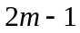）在第四象限，则m的取值范围是（ ）
A．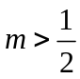 B．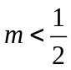 C．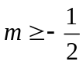 D．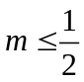
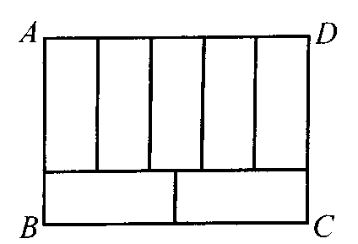
12.如图，周长为68的矩形ABCD被分成7个全等的矩形，则矩形ABCD的面积为（ ）．
（A）98 （B）196 （C）280 （D）284

二、填空题（每题4分，共24分）
13．计算：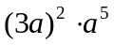=__________．
14．某小食堂存煤25000千克，可使用的天数x和平均每天的用煤m（千克）的函数关系式为：_____________________．
15．在矩形ABCD中，对角线AC，BD相交于点O，若对角线AC=10cm，边BC=8cm，则△ABO的周长为________．
16．四边形ABCD中，已知AD∥BC，若要判定四边形ABCD是平行四边形，则还需要满足的条件是：_______________．（只填写一个条件即可）
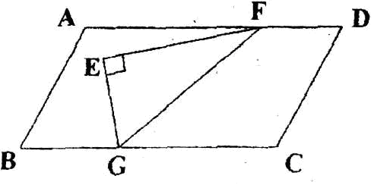
17．若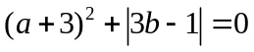，则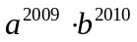=____________．
18．如图，将直角三角板EFG的直角顶点E放置在平行四边形ABCD内，顶点F、G分别在AD、BC上，若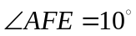，则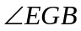=________．
三、解答题（19小题6分，20小题7分，共13分）
19．计算：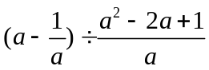

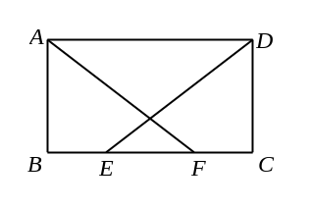
20．如图，在平行四边形ABCD中，E、F为BC上两点，且BE=CF，AF=DE．
求证：（1）△ABF≌△DCE；（2）四边形ABCD是矩形．

四、本大题共2个小题，21小题7分，22小题8分，共15分．
21．今年植树节，某校师生到距学校20千米的公路旁植树，一班师生骑自行车先走，走了16千米后，二班师生乘汽车出发，结果同时到达．已知汽车的速度比自行车的速度每小时快60千米，求两种车的速度各是多少？

22．如图，一次函数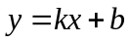的图象与反比例函数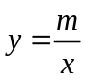的图象相交于A、B两点，
（1）利用图中条件，求反比例函数和一次函数的解析式；
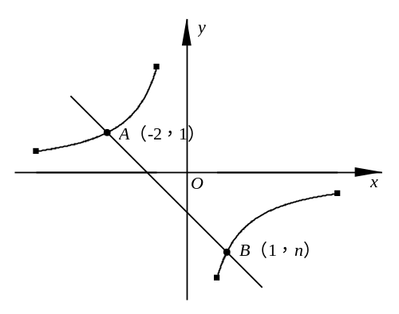
（2）根据图象写出使一次函数的值大于反比例函数的值的x的取值范围．

五、本大题共3个小题，23小题10分，24小题10分，25小题12分，共32分．
23．如图，已知△ABC中，D是BC边上的一点，E是AD的中点，过A点作BC的平行线，交CE的延长线于点F，且AF=BD，连接BF．
（1）求证：BD=CD；（2）如果AB=AC，试判断四边形AFBD的形状，并证明你的结论．
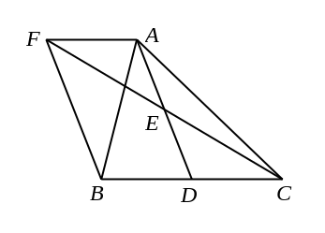

24．今年，我省部分地区出现持续干旱现象，为确保生产生活用水，某村决定由村里提供一点，村民捐一点的办法筹集资金维护和新建一批储水池．该村共有243户村民，准备维护和新建的储水池共有20个，费用和可供使用的户数及用地情况如下表：
储水池 | 费用（万元/个） | 可供使用的户数（户/个） | 占地面积（m²/个）
新建 | 4 | 5 | 4
维护 | 3 | 18 | 6
已知可支配使用土地面积为106m²，若新建储水池x个，新建和维护的总费用为y万元．
（1）求y与x之间的函数关系式；
（2）满足要求的方案各有几种；
（3）在以上备选方案中，若平均每户捐2000元时，村里出资最多和最少分别是多少？

25．某火车站有甲种货物60吨，乙种货物90吨，现计划用30节A、B两种型号的车厢将这批货物运出．设30节车厢中有A型车厢节，
（1）请用含的代数式表示30节车厢中有B型车厢的节数；
（2）如果甲种货物全部用A型车厢运送，乙种货物全部用B型车厢运送，则A型、B型车厢平均每节运送的货物吨数刚好相同，请求出的值；
（3）在（2）的条件下，已知每节A型车厢的运费是万元，每节B型车厢的运费比每节A型车厢的运费少1万元，设总运费为万元，求与之间的函数关系式．如果已知每节A型车厢的运费不超过5万元，而每节B型车厢的运费又不低于3万元，求总运费的取值范围．

一、选择题（每题3分，共36分）
DDDDD CBDAB BC
二、填空题（每题4分，共24分）
13．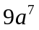 14．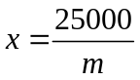 15．16cm 16．AB∥DC等 17．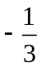 18．80°等
三、解答题：19小题6分，20小题各7分，共13分
19．原式=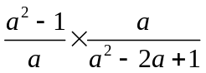 ………………2分
=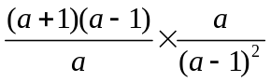………………4分
=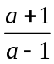 …………………………………6分
20．证明：（1）∵BE=CF，BF=BE+EF，CE=CF+EF，
∴BF=CE．…………………………………………………………2分
∵四边形ABCD是平行四边形，
∴AB=DC．………………………………………………………3分
在△ABF和△DCE中，
∵AB=DC，BF=CE，AF=DE，
∴△ABF≌△DCE．………………………………………………4分
（2）∵△ABF≌△DCE，
∴∠B=∠C…………………………………………………………5分
∵四边形ABCD是平行四边形，
∴AB∥CD．
∴∠B+∠C=180°．
∴∠B=∠C=90°．………………………………………………6分
∴四边形ABCD是矩形．………………………………………7分
21．解：设自行车的速度为x千米/时，则汽车的速度为（x+60）千米/时．
根据题意得：………………1分
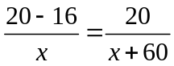……………………………4分
解得：x=15（千米/时）……………………5分
经检验，x=15是原方程的解．……………6分
则汽车的速度为：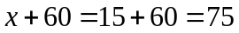（千米/时）
答：汽车和自行车的速度分别是75千米/时、15千米/时．……………7分
22．解：（1）当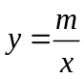经过点A（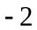，1）时，可得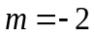,
∴反比例函数为：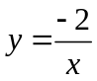………………………………………………1分
当经过点B（1，n）时，可得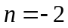，………………………2分
∴点B的坐标为：B（1，）…………………………………………3分
又∵直线经过A（，1）、B（1，）两点，
∴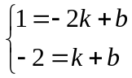 解得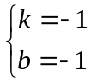………………………………………5分
∴一次函数的解析式为：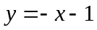 …………………………………6分
（2）由图象可知：当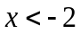或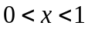时，一次函数的值大于反比例函数的值．…8分

23．（10分）证明：（1）∵AF∥BC，∴∠AFE=∠DCE
∵E是AD的中点，∴AE=DE． …………………………1分
∵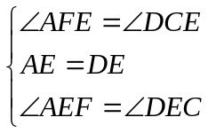…………………3分
∴△AEF≌△DEC
∴AF=DC………………………………4分
∴AF=BD
∴BD=CD………………………………5分
（2）四边形AFBD是矩形．……………6分
理由：∵AB=AC，D是BC的中点，∴AD⊥BC．
∴∠ADB=90°………………8分
∵AF=BD，AF∥BC
∴四边形AFBD是平行四边形
又∵∠ADB=90° ∴四边形AFBD是矩形 ………………10分

24．（10分）
解：（1）根据题意得：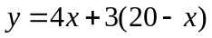，即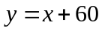………………2分
（2）根据题意得：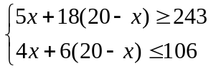…………………………4分
解得：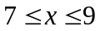 ………………………………………………………5分
故满足要求的方案有三种：
①新建7个，维护13个；
②新建8个，维护12个；
③新建9个，维护11个．………………………………………………6分
（3）由知y随x的增大而增大 …………………………7分
当x=7时，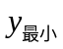=67万元 ……………………………………………8分
当x=9时，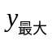=69万元 ……………………………………………9分
而村民捐款共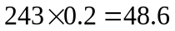（万元）
村里出资最多20.4万元，最少18.4万元．……………………
25．（本小题13分）
解：（1）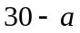； -------------------------------- (3分)
（2）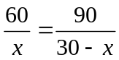 -------------------------------- (5分)
解得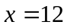 -------------------------------- (6分)
经检验，是原方程的解，且符合题意． ----------------- (7分)
（3）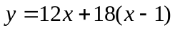 -------------------------------- (9分)
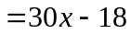 -------------------------------- (10分)
由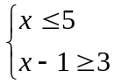 得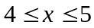 -------------------------------- (11分)
∵在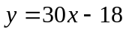中，随的增大而增大
∴当=4时，最小值=102
当=5时，最大值=132
∴总运费的取值范围是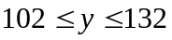． ------------------ (12分)

